Plans de gestion des sites LIFE Elia

UG:UL204 - Circuit: 380.1,380.2: pylône 24 au 25
Nom complet de l’UG: BRUME/GRAMME 380KV LI

Action LIFE: Landes : 2 polygone(s) (0.42, 0.05 ha)
Autres actions LIFE sous cette/ces portée(s): Fauche; Tourbière; Lisière; Verger; Lisière restaurée; Mare

Commune(s): Ferrieres

Triage(s) DNF concerné(s): Ferrieres (BOURGEOIS Marc - GSM: 0478/78.11.58)

Cantonnement(s) DNF concerné(s):AYWAILLE (04/247 99 90)
Info actualisées sur Le portail environnement de Wallonie

Gestionnaire (+ Propriétaire):
ID | Gestionnaire | Propriétaires
PC_193 | Elia | Berwart, Jacques Leon & Dejardin, Mireille Lambertine
PC_435 | Elia | Societe/Bru Chevron
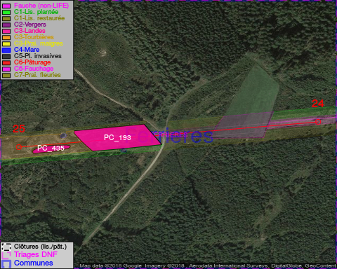

GESTION:

Objectif à long terme :

Lande à callune dense (élimination des autres ligneux)

Tous les aménagements ont été terminés en April 2015

Détail par portée
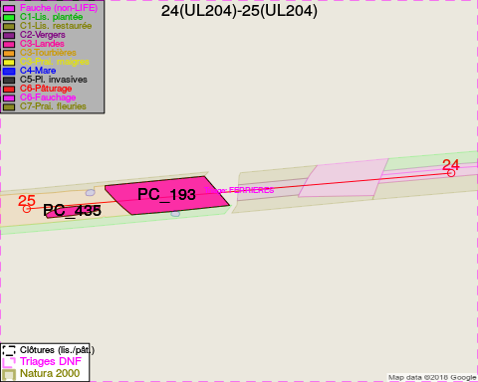
Adresse propriétaire:
- [PC_193] Berwart, Jacques Leon & Dejardin, Mireille Lambertine: Avenue De Cologne 13 Liege
- [PC_435] Societe/Bru Chevron: Bru 2 Stoumont

Document réalisé le 16/05/2018

